Ресурси з екологічної та кліматичної освіти: освітні курси та видання.

Навчально-методичний комплект «Кліматична абетка»

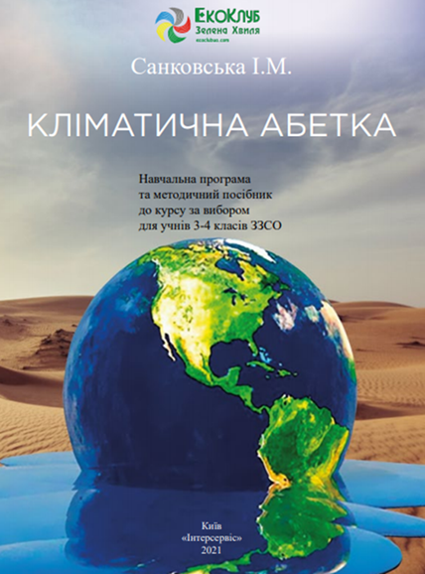
Санковська І.М. Навчальна програма і методичний посібник до курсу за вибором для учнів 3-4 класів закладів загальної середньої освіти «Кліматична абетка». – К., Інтерсервіс, 2021. - с. 120.

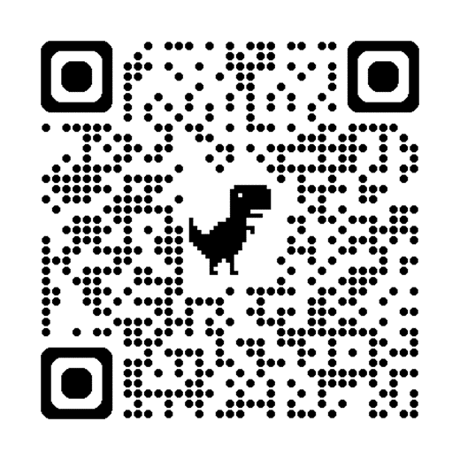

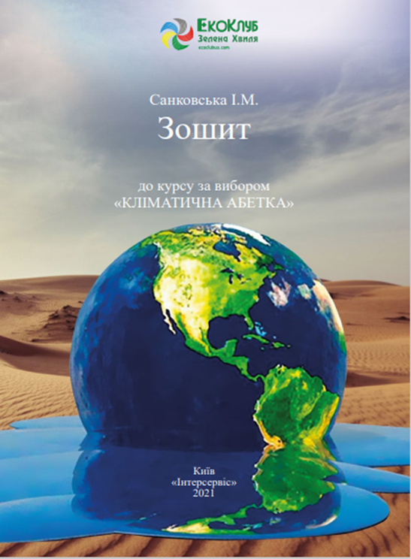

Санковська І.М. Зошит до курсу за вибором «Кліматична абетка» для учнів 3-4 класів закладів загальної середньої освіти. – К., Інтерсервіс, 2021. - с. 22.

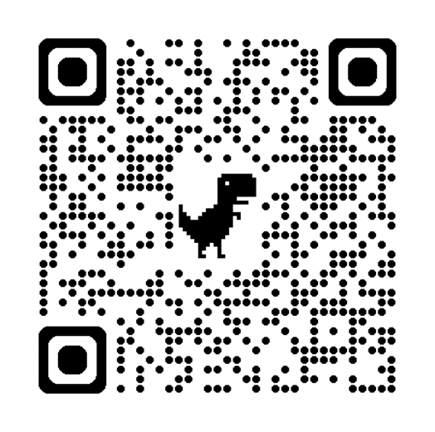

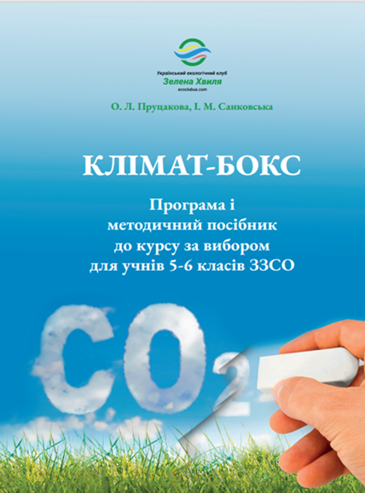

Пруцакова О.Л., Санковська І.М. Методичний посібник і навчальна програма курсу за вибором для учнів 5-6 класів ЗЗСО «Клімат-бокс». – Київ : Планета Прінт. 2022. – 180 с.

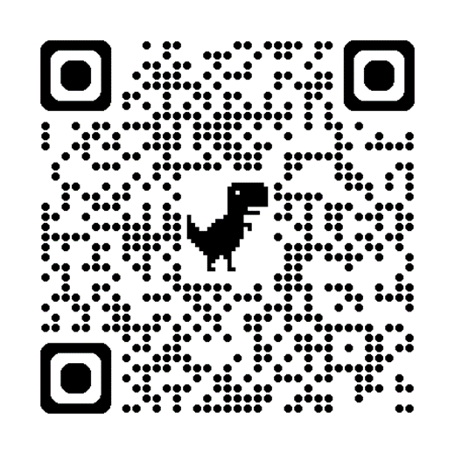

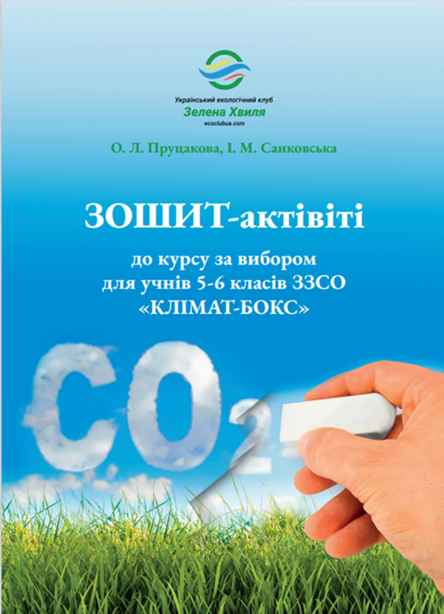

Пруцакова О.Л., Санковська І.М. Зошит-актівіті до курсу за вибором для учнів 5-6 класів закладів загальної середньої освіти «Клімат-бокс». Київ : Планета Прінт, 2022. – 42 с.

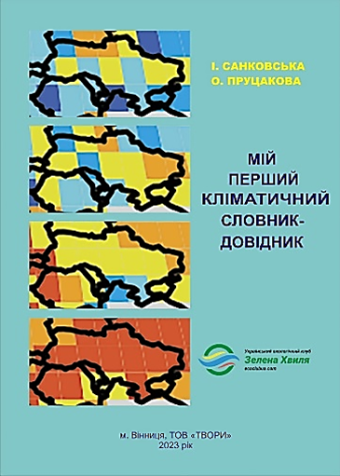
Санковська І.М., Пруцакова О. Л. Мій перший кліматичний словник-довідник. Електронне навчальне видання. - Вінниця: ТОВ «Нілан-ЛТД», 2023. – 76 с.; іл.

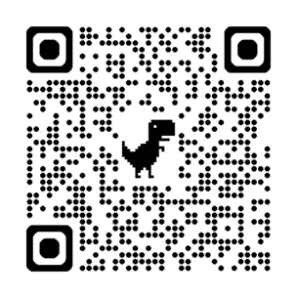

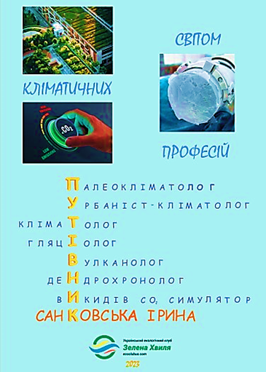

Санковська, І. М. Путівник світом кліматичних професій. Посібник з професійного інформування. Електронне видання. Вінниця : ТВОРИ. 2023. – 70 с.

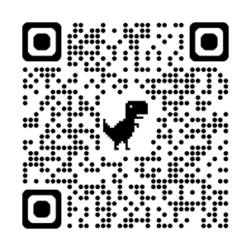

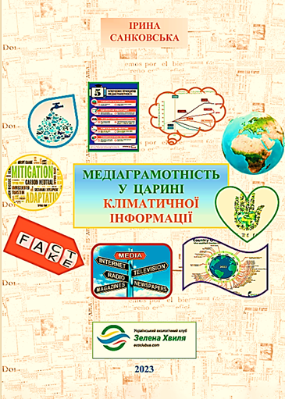

Санковська І.М. Медіаграмотність у царині кліматичної інформації. Інформаційне видання. Вінниця : ТОВ «ТВОРИ», 2023. – 40 с.

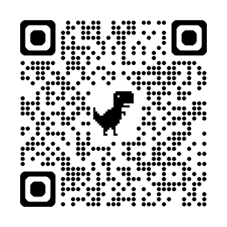

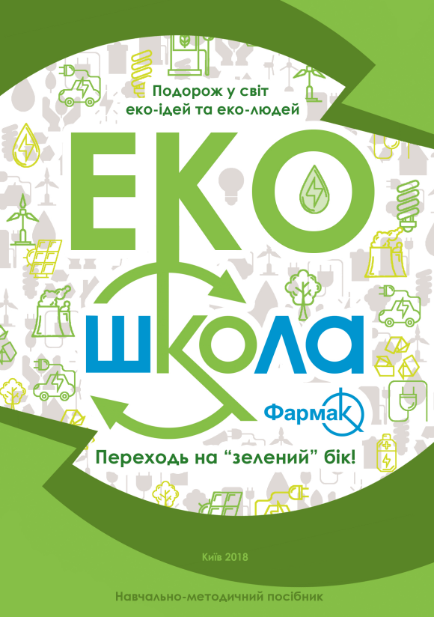

Авторський колектив:
Лілія Юрків, Олександра Халаїм.

